20 Preguntas, aprendizaje máquina.

Espitia Elizalde Jesus Leopoldo.

Reyes González Fermín.

Instituto Tecnológico de Tijuana.

[leopoldo.espitia@gmail.com](mailto:leopoldo.espitia@gmail.com)

reyesgonzalezfermin@gmail.com

1. Introducción.

El hacer que un sistema aprenda no es como enseñarle a un bebe cosas nuevas, ya que los equipos de cómputo y el avance de la inteligencia artificial no tiene un gran avance como para hacer que el sistema razone por sí solo, lo que se realiza es imitar el razonamiento de los seres humanos a través de diferentes algoritmos o implementando redes neuronales.

Para que un sistema aprenda, por así llamarlo, se le agrega conocimiento indicando detalles específicos para que se pueda razonar o identificar algún aspecto y lo relacione con ese conocimiento.

1. Antecedentes.

Sistemas expertos

Estos surgieron en los años 70´s, son de los primeros avances en los campos de inteligencia artificial. Estos surgieron para el apoyo de los expertos en las diferentes áreas de dominio.

Esos sistemas se basan en el conocimiento cualitativo, a través de reglas establecidas, que son su conocimiento, logran realizar sus actividades planteadas. Se pueden ver como una base de conocimiento, las reglas pueden ser bastantes, dependiendo del espacio de conocimiento que se desee que se abarque.

Las reglas están definidas de la forma “SI… ENTONCES” (IF…THEN).

Los sistemas expertos deben cumplir con las siguientes características.

1. Habilidad para llegar a una solución a los problemas en forma rápida y certera.
2. Habilidad para explicar los resultados a la persona que no cuenta con ese conocimiento.
3. Habilidad para aprender de las experiencias.
4. Habilidad para reestructurar el conocimiento para que se adapte al ambiente.
5. Conciencia de sus limitaciones.

Machine learning (aprendizaje máquina).

Se encuentra dentro de la inteligencia artificial el cual está desarrollado para que as maquinas aprendan y tomen decisiones. Esto es posible a través del análisis de protones de un conjunto de datos, y a través de ellos el sistema puede tomar decisiones.

Puede apreciarse de dos lados, el aprendizaje supervisado y el no supervisado.

El supervisado que es el más utilizado, tiene que existir interacción humana, la cual es la que indica e resultado esperado ya sea exacto o aproximado y a partir de ellos el sistema pueda tomar las decisiones correctas, como ejemplo que se cargue una base de datos sobre la clasificación de vinos, esto es generado por el humano y cargado al sistema por él.

Y el no supervisado, en este no se indica los resultados esperados, si no que a partir del análisis de los datos y obteniendo los patrones el sistema va indicando resultados, hasta que el resultado sea lo correcto, eso se le tiene que indicar al sistema cuando un resultado esta correcto no.

El aprendizaje algo suena como si fuese algo nuevo y poco común, pero al contrario es un campo que ya se tienen grandes avances y su uso se está volviendo algo cotidiano, entre sus aplicaciones existen:

* Detección de rostros.
* Reconocimiento facial, de voz o de objetos.
* Buscadores de internet.
* Anti-spam y anti-virus.
* Predicción y pronósticos.
* Análisis de imágenes de alta calidad.

CLIPS

Por sus siglas en ingles es C Language Integrated Production System, es cual fue elaborado en Space Center de la NASA en 1984 por Gary Riley.

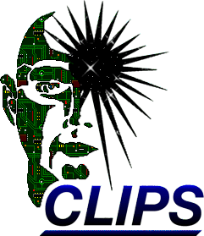  
Figura 1. CLIPS

Este es el lenguaje más utilizado para realizar sistemas expertos.

Dentro de los paradigmas de la programación en que se clasifica este lenguaje es la programación orientada objetos, la imperativa y la lógica.

Se basa en establecer reglas y funciones, se definen templetes, que se pueden apreciar como objetos.

1. Desarrollo.

El sistema consiste en “adivinar” en el animal que alguien esté pensando. Lo cual o va a realizar a través de una serie de preguntas.

Las preguntas que realizara en realidad son una serie de reglas predefinidas en el sistema, es el conocimiento inicial que se le dota. Estas reglas están relacionadas entre sí para poder llegar a una conclusión certera, es decir, adivinar el animal en el que se piensa.

Las forma de estas reglas es de “IF THEN”, en las reglas se declaran cualidades de los animales que son las que va relacionando hasta llegar a la solución.

El conocimiento inicial en algunos casos podrá ser suficiente para llegar a una conclusión. Pero en ocasiones esto no bastara, entonces se debe incrementar la base de conocimiento.

Al momento en que no se llegue a una solución, se pregunta cuál es el animal correcto y que se le agregue alguna característica cualitativa para distinguirlo y relacionarlo de los demás animales dentro de la base de conocimiento.

La manera de trabajar de CLIPS es invocando a las reglas y/o funciones definidas. Estas se van agregando a fila de reglas que se van ejecutando según el orden en que fueron llamadas (FIFO).

Existen dos formas de aprendizaje, el supervisado y no supervisado. En esta práctica el principio se pensó que era no supervisado, ya que a través de respuesta como si o no el sistema anexara ese conocimiento a su base de conocimiento. Pero para agregarlo solicita la respuesta correcta, entonces al momento de indicarle la respuesta correcta ya se brinda el resultado esperado, que en eso consiste el aprendizaje supervisado hacerle saber al sistema lo que se espera como su respuesta.

Cuando se hace un pregunta está relacionada con una regla, y dependiendo la respuesta se agrega la nueva regla que se va a disparar a la agenta, en el CLIPS se le llama “facts” (figura 2.)

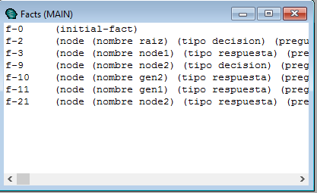  
Figura 2. Agenda de reglas a disparar

El initial-fact que se observa en la figura 2, es la primera regla que siempre será lanzada. Y desde esta regla se realizan todas las relaciones con las demás reglas que se lanzaran.

Como se aprecia en la figura 3 es la aplicación en ejecución.

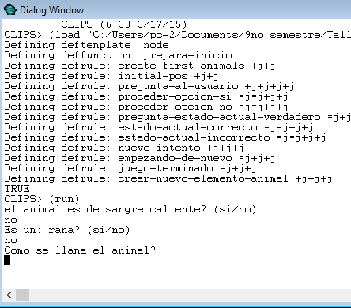  
Figura 3.

Cuando no se adivine el animal correcto el sistema solicitara el nombre y una característica distintiva (figura 4).

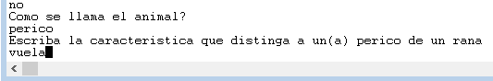  
Figura 4.

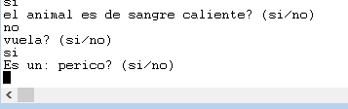  
Figura 5. Aplicación del nuevo conocimiento.

1. Conclusión.

La aplicación de este lenguaje funcional que se creó específicamente para la elaboración de sistemas expertos. Entonces eso facilito en la finalización de esta aplicación.

Al ser enfocado a sistemas expertos, que es el antecedente de la inteligencia artificial y el aprendizaje máquina. Solo fue cuestión de saber elaborar las reglas con las relaciones correspondientes hacia las demás reglas y el agregar conocimiento, que son nuevas reglas, en tiempo de ejecución del programa.

La función de este sistema es algo simple, inclinada del lado del entretenimiento. Pero ayuda a comprender de una manera superficial el aprendizaje máquina.

Claro esto no es un sistema complejo que trabaje con redes neuronales. Pero las reglas y las relaciones entre ellas se pueden apreciar como los nodos que componen las redes neuronales y procesan las bases de conocimientos.

1. Anexos.

Link de descarga de CLIPS:

<https://sourceforge.net/projects/clipsrules/files/CLIPS/6.30/>

1. Referencias.

*3 Sistemas Expertos.* (s.f.). Obtenido de http://catarina.udlap.mx/u_dl_a/tales/documentos/lis/moreno_a_jl/capitulo3.pdf

García, V. F. (s.f.). *¿Qué es Machine Learning y qué aplicaciones tiene en nuestro día a día?* Obtenido de Intelygenz: http://www.intelygenz.es/que-es-machine-learning-y-que-aplicaciones-tiene-dia-a-dia/

Madruga, A. (9 de marzo de 2007). *¿Que es un sistema experto?* Obtenido de Soy un cibernético: https://cibernetica.wordpress.com/2007/03/09/%C2%BFque-es-un-sistema-experto/